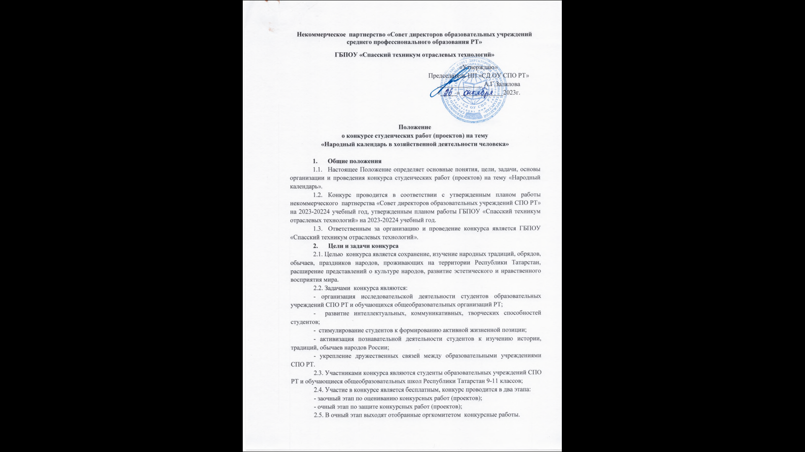

- Порядок и сроки конкурса
3.1. Для организации конкурса создается оргкомитет.
3.2. Обязанностями оргкомитета является обеспечение необходимых условий для проведения конкурса, создание равных условий для всех участников конкурса, консультирование участников конкурса.
3.3. Сроки проведения конкурса:
- 21 ноября 2023 года – начало конкурса;
- до 5 декабря 2023 года – подача заявок;
- до 15 января 2024 года – прием работ (проектов);
- до 20 января 2024 года – отбор конкурсных работ на очный этап;
- 27 января 2024 года – защита конкурсных работ, вышедших в очный этап;
- 30 января 2024 года – подведение итогов.
3.4. Для участия в конкурсе необходимо представить в оргкомитет заявку на участие в конкурсе в электронном виде по адресу irina-bedova@mail.ru ( в теме письма указать название конкурса, ФИО участника(ов), название образовательного учреждения)
Форма заявки представлена в приложении. Заявка высылается в формате Word в соответствии с приложением 1.
3.5. Ответственность за соблюдение авторских прав несут руководители работ, что подтверждается ими при заполнении заявки на участие в конкурсе.
3.6. Положение о конкурсе размещается на официальном сайте ГБПОУ «Спасский техникум отраслевых технологий».
3.7. По завершении конкурса информация о результатах размещается на официальном сайте ГБПОУ «Спасский техникум отраслевых технологий».
3.8. В случае представления работ с нарушением настоящего Положения оргкомитет имеет право отклонить данную работу от участия в конкурсе.
3.9. Конкурсная работа может быть представлена одним автором либо группой авторов не более 3 человек.
3.10. Рассылка сертификатов, дипломов и благодарственных писем осуществляется после подведения итогов.
3.11.Присылая материалы на конкурс, авторы выражают свое согласие на публикацию/размещение конкурсных материалов в открытом доступе и их использование в информационных, научных, учебных или культурных целях на некоммерческой основе и с обязательным указанием авторства.
3.12.Согласие на размещение в открытом доступе своих материалов, выраженное автором в письменной форме, является неотъемлемой частью разработанного им календаря.
3.13. Если календарь создается авторским коллективом, то согласие заполняется каждым автором персонально.
3.14. Материалы конкурсных работ предоставляются единой папкой, содержащей конкурсную работу, заявку, согласие на обработку персональных данных, согласие автора (авторов) на публикацию/размещение в открытом доступе материалов и их использование в информационных, научных, учебных или культурных целях.

3.15. В наименовании папки, содержащей материалы, указывается: фамилия автора, наименование учреждения.

- Требования к конкурсным работам.
4.1. Конкурсная работа (проект) представляет собой творческую работу (проект), созданный автором либо группой авторов.
4.2. Работа может быть представлена в формате:
- документ Word в электронном виде;
- документ PDF в электронном виде;
- презентация PowerPoint в электронном виде;
- изображение JPEG или JPG в электронном виде;
4.3. Конкурсная работа должна содержать:
- название работы (проекта);
- фамилию, имя, отчество автора;
- фамилию, имя, отчество научного руководителя;
- полное название учебного заведения;
- макет календаря;
- список используемых источников.
4.4. Конкурсная работа (проект) должна соответствовать теме «Народный календарь в хозяйственной деятельности человека».
4.5. Конкурсная работа (проект) должна соответствовать обязательным требованиям:
- в работе должны быть краткие исторические сведения о старинных, древних названиях месяцев, сведения, касающиеся традиций народа, имеющих отношение к данному месяцу, временам года связанные с хозяйственной деятельностью человека;
- в работе должно быть отражено название месяца: современное, а также ранее употреблявшееся, связанное с традициями народа;
- название месяца пишется на русском языке, а также может присутствовать название на татарском и/или чувашском языках;
- текст работы должен быть визуально читаемым, логичным, грамматически верным;
- в работе приветствуется наличие изображений, картинок, связанных с характеристиками месяца (природа, пейзажи, хозяйственная деятельность, местность, узоры и/или другое);
- текст и изображения в работе могут быть оформлены по каждому месяцу отдельно либо объединять месяцы по временам года;
- формат работы – книжный или альбомный;
- шрифт работы, цвет шрифта, интервал, фон страницы, расположение текста и изображений на странице выбираются автором самостоятельно;
- работа должна быть изображена в цвете и эстетично оформлена;
- текст и изображения работы не должны содержать нецензурную (ненормативную) лексику, слова и фразы, унижающие человеческое достоинство, экспрессивные и жаргонные выражения, скрытую рекламу, демонстрацию курения, процесса употребления алкогольных и наркотических средств, других психотропных веществ.

- Критерии оценки материалов конкурса
5.1. Для оценки конкурсных работ создается комиссия. Состав комиссии утверждается приказом директора ГБПОУ «Спасский техникум отраслевых технологий».
5.2. При оценке конкурсных работ учитывается соответствие элементов работы требованиям, качество выполнения работы, структура работы, соответствие содержания теме, логика изложения материала, эстетичность оформления работы.

- Подведение итогов и награждение.
6.1. Победители и призеры конкурса награждаются дипломами.
6.2. Научные руководители участников конкурса отмечаются благодарственными письмами.
6.3. Все участники конкурса получают сертификаты об участии.
6.4. Оргкомитет конкурса вправе определить номинации конкурса на основании полученных результатов.
6.5. Состав оргкомитета:
- Рыжев Сергей Владимирович, директор ГБПОУ «Спасский техникум отраслевых технологий»;
- Солодянкина Елена Васильевна, заместитель руководителя по воспитательной работе отдела образования Исполнительного комитета Спасского муниципального района РТ;
- Вагапов Ренат Зиннатович, научный сотрудник ГБУК РТ «Болгарский историко-архитектурный музей-заповедник»;
- Рачкова Наталия Александровна, замдиректора по УР ГБПОУ «Спасский техникум отраслевых технологий»;
- Герасимова Екатерина Александровна, замдиректора по УПР ГБПОУ «Спасский техникум отраслевых технологий»;
- Давыдова Ирина Анатольевна, методист ГБПОУ «Спасский техникум отраслевых технологий»;
- Халиуллина Рания Рамилевна, преподаватель ГБПОУ «Спасский техникум отраслевых технологий».
В состав оргкомитета могут быть привлечены другие сотрудники в случае необходимости.
- Контактная информация.
Давыдова Ирина Анатольевна, методист ГБПОУ «Спасский техникум отраслевых технологий»; тел. 89276705669;
Телефон приемной техникума: 8(84347)30893.

Приложение 1.
Заявка на участие в конкурсе
студенческих работ (проектов) на тему
«Народный календарь в хозяйственной деятельности человека»
(для одного автора)

1. | Сведения об авторе
 | Фамилия, имя, отчество автора
1.2. | Наименование образовательного учреждения (полное)
1.3. | Адрес электронной почты
1.4 | Телефон
1.5 | Специальность, профессия
1.6. | Название работы
2. | Сведения о руководителе участника конкурса
2.1. | Фамилия, имя, отчество руководителя
2.2. | Должность
2.3. | Адрес электронной почты
2.4. | Телефон

Заявитель – участник конкурса подтверждает, что является автором представленных на конкурс материалов: _________ _____________________
подпись расшифровка подписи
Участник конкурса _____________ ____________________________
подпись расшифровка подписи

Руководитель участника конкурса ___________ __________________________
подпись расшифровка подписи

Заявка на участие в конкурсе
студенческих работ (проектов) на тему
«Народный календарь в хозяйственной деятельности человека»
(для нескольких авторов)

1. | Сведения об авторе (ах)
1.1. | Фамилия, имя, отчество автора (ов) | 1
1.1. | Фамилия, имя, отчество автора (ов) | 2
1.1. | Фамилия, имя, отчество автора (ов) | 3
1.2. | Наименование образовательного учреждения (полное)
1.3. | Адрес электронной почты | 1
1.3. | Адрес электронной почты | 2
1.3. | Адрес электронной почты | 3
1.4 | Телефон | 1
1.4 | Телефон | 2
1.4 | Телефон | 3
1.5 | Специальность, профессия | 1
1.5 | Специальность, профессия | 2
1.5 | Специальность, профессия | 3
1.6. | Название работы
2. | Сведения о руководителе участника конкурса
2.1. | Фамилия, имя, отчество руководителя
2.2. | Должность
2.3. | Адрес электронной почты
2.4. | Телефон

Заявитель – участник конкурса подтверждает, что является автором представленных на конкурс материалов: _________ _____________________
подпись расшифровка подписи
Участник конкурса _____________ ____________________________
подпись расшифровка подписи
Участник конкурса _____________ ____________________________
подпись расшифровка подписи
Участник конкурса _____________ ____________________________
подпись расшифровка подписи
Руководитель участника конкурса ___________ __________________________
подпись расшифровка подписи

Приложение 2.

Согласие автора (авторов)
на публикацию/размещение в открытом доступе материалов и их использование в
информационных, научных, учебных или культурных целях

Я,_________________________________________________________________________
(фамилия, имя, отчество автора)

как автор (один из авторов) Календаря под названием
«_________________________________________________________________________»
(название Календаря)
Проживающий(ая) по адресу: ___________________________________________________________________________
Место учебы: ___________________________________________________________________________
подтверждаю авторство представленных материалов и даю согласие на публикацию/размещение материалов в открытом доступе в сети Интернет, в т.ч. на сайтах организатора Республиканского конкурса «Народный календарь в хозяйственной деятельности человека» и использование таких материалов в информационных, научных, учебных или культурных целях на некоммерческой основе с обязательным указанием моего авторства.
Подтверждаю, что представленные материалы:
- одобрены для публикации, размещения и использования всеми имеющимися правообладателями, авторами, что публикация, размещение и использование материалов не нарушит прав правообладателей, авторов и иных прав третьих лиц;
- не содержат сведений, запрещенных к публикации/размещению в открытом доступе
«_____» ______________ 20_____ г. Подпись / расшифровка

(подпись)

Приложение 3.

Согласие на обработку персональных данных

Я, ___________________________________________________________________________,
(фамилия, имя, отчество (последнее-при наличии) субъекта персональных данных)
___________________________________________________________________________
(документ, удостоверяющий личность субъекта персональных данных)
___________________________________________________________________________
___________________________________________________________________________

В соответствии со статьей 9 Федерального закона от 27 июля 2006 года № 152-ФЗ «О персональных данных», приказом Федеральной службы по надзору в сфере связи, информационных технологий и массовых коммуникаций от 24 февраля 2021 г. № 18 «Об утверждении требований к содержанию согласия на обработку персональных данных, разрешенных субъектом персональных данных для распространения» даю свое согласие государственному бюджетному профессиональному образовательному учреждению «Спасский техникум отраслевых технологий» (далее – ГБПОУ «СТОТ») на обработку (передачу, предоставление, распространение) своих персональных данных, в том числе с использованием информационных ресурсов https://edu.tatar.ru/spassk/org6227, с целью индивидуального учета результатов конкурса студенческих работ (проектов) на тему
«Народный календарь в хозяйственной деятельности человека» хранения, обработки, передачи и распространения персональных данных субъекта персональных данных (включая их получение от субъекта персональных данных и/или от любых третьих лиц), в соответствии с Календарным планом мероприятий Министерства образования и науки Республики Татарстан на 2021/2022 учебный год, утвержденным приказом Министерства образования и науки РТ от 13.08.2021 № под-1042/21 «Об утверждении Календарного плана Министерства образования и науки Республики Татарстан на 2021/2022 учебный год».
Перечень обрабатываемых персональных данных:
1) персональные данные: фамилия, имя, отчество (последнее – при наличии), год, месяц, дата рождения, место рождения, адрес, образование;
2) специальные категории персональных данных: отсутствуют;
3) биометрические персональные данные: отсутствуют.
Перечень действий с персональными данными, на совершение которых дается согласие на обработку персональных данных: сбор, систематизация, накопление, хранение, уточнение (обновление, изменение), использование (в том числе передача), обезличивание, блокирование, уничтожение в соответствии с Федеральным законом от 27 июля 2006 года № 152-ФЗ «О персональных данных» и иными нормативными правовыми актами Российской Федерации.
Оператор осуществляет обработку персональных данных, как с использованием автоматизированных средств обработки персональных данных субъекта персональных данных, так и без использования средств автоматизации.

Срок, в течение которого действует согласие на обработку персональных данных: настоящее согласие действует со дня его подписания до дня отзыва субъектом персональных данных в письменной форме.
Категории и перечень персональных данных, для обработки которых субъект персональных данных устанавливает условия и запреты, а также перечень устанавливаемых условий и запретов (заполняется по желанию субъекта персональных данных): ______________________________________________________________________________________________________________________________________________________
___________________________________________________________________________

Условия, при которых полученные персональные данные могут передаваться оператором, осуществляющим обработку персональных данных, только по его внутренней сети, обеспечивающей доступ к информации лишь для строго определенных сотрудников, либо с использованием информационно-телекоммуникационных сетей, либо без передачи полученных персональных данных (заполняется по желанию субъекта персональных данных) ___________________________________________________________________________
___________________________________________________________________________
___________________________________________________________________________

__________________________________  (Ф.И.О. (последнее – при наличии) субъекта персональных данных) | ____________  (подпись) | _______  (дата)

